**Zetty Roses bermula dari minat bertukar nurseri**

[Hanneeyzah Bariah Baharin](https://www.bharian.com.my/authors/oleh-hanneeyzah-bariah-baharin) - Julai 16, 2016 @ 12:36am

[hanneeyzah@bh.com.my](mailto:hanneeyzah@bh.com.my)

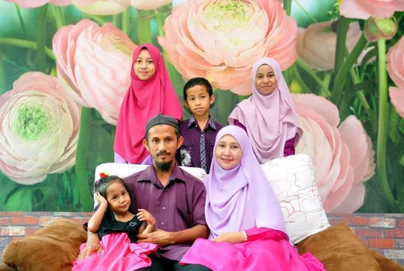

DR Zety bersama suami dan anak-anaknya. - Foto Syahirah Abdullah

KUALA TERENGGANU: Bunga ros atau mawar yang diminati sejak kecil, membawa tuah kepada Dr Sh Marzety Adibah Al-Sayed Mohamad, kerana bukan setakat indah menghiasi laman rumahnya, malah menjana pendapatan sampingan.

Laman rumahnya yang bertukar menjadi nurseri, membolehkan Pensyarah Kaunseling dan Psikologi Universiti Malaysia Terengganu (UMT) itu menyediakan pekerjaan kepada kira-kira 20 penduduk secara sambilan dan tetap.

Keindahan dan wangian ros di halaman rumah yang menarik perhatian ramai kerana suasana menyegarkan itu membolehkan Sh Marzety Adibah, 38, menyediakan khidmat terapi bunga ros, berdasarkan kepakarannya dalam bidang Terapi Seni Ekspresif.

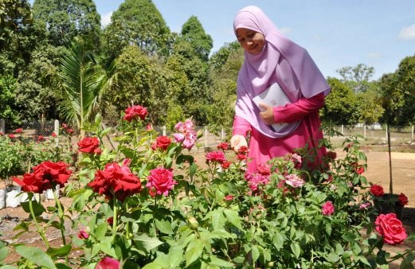

DR Zety akan memastikan keadaan pokok rosnya berada dalam keadaan baik. - Foto Syahirah Abdullah

Sh Marzety Adibah yang mesra disapa Dr Zety, terdedah kepada bunga ros sejak kecil kerana berkongsi minat ibunya, kini bukan saja menjadi pembekal ros buat penggemar bungaan cantik itu, tetapi menjual baja dan tanah yang diadun hasil kajiannya sendiri.

Berpegang prinsip rezeki dikongsi bersama, Dr Zety menjalankan program khidmat komuniti secara menggaji 15 anak muda dan belia kampung untuk merawat pokok setiap kali bekalan bunga mawar baharu tiba, selain menggunakan khidmat lima pekerja tetapnya.

"Saya bertuah kerana minat dan misi penanaman dan perniagaan bunga ros untuk komuniti ini disokong suami, Engku Hassan Engku Wok Zin, 47.

"Saya berbesar hati kerana menerusi minat ini, dapat membantu komuniti setempat meningkatkan ekonomi, terutama bagi golongan remaja dan belia yang tidak bekerja kerana mereka juga belajar cara berniaga yang mungkin boleh dimanfaatkan pada masa depan," katanya.

Kegigihan Dr Zety menyaksikan, sekeliling kediaman hanya dipenuhi bunga ros, bermula dari bahagian belakang dijadikan tapak menghasilkan adunan medium untuk benih dan penghasilan baja organik di bawah jenama Zetty Roses.

Bahagian kiri rumah pula dijadikan tempat menanam benih dan membaja bunga ros, manakala di kanan dan hadapan rumah untuk mempamer bunga ros kepada pelanggan dan peminat ros menyebabkan rumahnya kelihatan seperti rumah di dalam taman di luar negara.

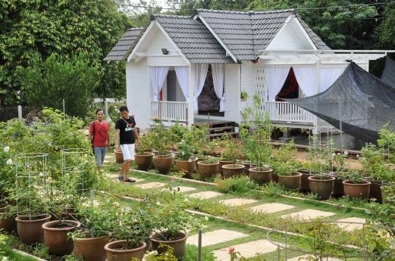GOLONGAN lelaki turut berminat dengan ribuan ros yang terdapat di Zety Roses. - Foto Syahirah Abdullah

Laman ros di hadapan rumah Dr Zety yang lebih dikenali sebagai Zety Roses di alam maya, menjadi tumpuan penggemar bunga itu setiap hujung minggu, baik yang mahu melawat untuk berterapi, atau memborong benih untuk ditanam di rumah sendiri atau dijual semula.

Lebih unik, obsesi ibu kepada empat anak ini terhadap bunga ros juga dizahirkan dalam seni bina dan hiasan banglo mewahnya di Kampung Tanjung Aur, Jalan Pantai Ali, Hulu Terengganu.

"Sejak berkecimpung secara serius dalam penanaman bunga ini kira-kira lima tahun lalu, saya sudah mengumpul ribuan peminat ros dari seluruh negara yang sebahagiannya aktif menjalankan perniagaan menjual bungaan ini pada rakan dan jiran di tempat masing-masing.

"Kebiasaannya pada cuti sekolah, rumah saya dipenuhi rombongan Rosarian iaitu peminat ros dari sekitar dan luar Terengganu. Saya bangga kerana secara tidak langsung membantu orang lain menjana pendapatan dan meningkatkan ekonomi mereka, selain memberi satu terapi kepada mereka," katanya.

Walaupun meminati penanaman dan perniagaan bunga ros, Dr Zety tidak pernah mengabai tanggungjawab hakiki sebagai pendidik UMT, selain melaksanakan amanahnya bagi jawatan lain di universiti berkenaan dengan penuh dedikasi.

"Kegiatan ini saya lakukan untuk membantu komuniti setempat. Di samping tugas sebagai Timbalan Pengarah (Penyelidikan & Komuniti) Pusat Islam Sultan Mahmud UMT, saya rasa bertanggungjawab menjalankan khidmat sosial kepada masyarakat.

"Laman Ros ini dibina untuk mewujudkan peluang pekerjaan kepada komuniti, sebagai pusat terapi serta menyuntik semangat saya untuk memberi sepenuh perhatian pada tugasan di universiti. Apabila kita memberi sesuatu kepada orang lain pasti Allah akan memberi sesuatu yang baik pula kepada kita," katanya.

Dr Zety berkata, daripada ratusan jenis pokok bunga mawar yang dimilikinya di nurseri itu, antara yang paling mendapat sambutan dalam kalangan pengunjungnya benih English Roses, Hybrid Teas, Grandiflora, Flouribunda, Miniatures dan Shrubs.

Walaupun menguasai ilmu penanaman bungaan itu, namun beliau pernah diuji dengan episod sedih apabila lebih 700 pokok bunga ros yang ditanam musnah kerana kesilapan pekerja yang menyembur racun rumput pada September tahun lalu.

"Namun, ada hikmah di sebalik kejadian itu kerana menyuntik semangat baharu kepada kami bangkit semula dengan penuh reda.

"Secara tidak langsung, kejadian itu menambahkan ilmu pengetahuan baharu kepada saya mengenai bungaan ini yang kemudian dapat saya kongsi bersama pelanggan dan peminat ros.

"Sekarang, jika ada peminat ros yang berdepan masalah dalam penjagaan bunga ini, saya sudah boleh membantu," katanya.

Dr Zety berkata, kajian beliau juga berjaya membuktikan bahawa pokok bunga ros yang subur bukan hanya bergantung pada cuaca sejuk.

"Ramai yang mempunyai persepsi bunga ros hanya mekar dan sesuai ditanam di kawasan sejuk. Hakikatnya ia tidak benar. Paling penting untuk mendapat pokok bunga ros yang subur dan tahan lama ialah adunan tanah, baja dan cara penjagaan yang betul.

"Tanahnya tidak boleh terlalu beralkali dan berasid tetapi perlu seimbang. Adunan tanah ini juga adalah hasil kajian saya dan suami sendiri selepas beberapa kali mencuba," katanya.

Kata-kata Dr Zety itu ternyata benar apabila sepanjang musim panas El Nino yang lalu, pokok bunga ros di rumahnya kekal segar dan subur, serta tidak rosak walaupun berada di bawah cuaca terik.

Beliau bersyukur kerana minatnya tidak hanya terhenti pada dirinya, sebaliknya turut diwarisi empat anaknya yang masing-masing sudah menunjukkan kecenderungan untuk menerus dan memperbesarkan perniagaan rosnya.

Katanya, beliau juga menyimpan impian untuk membuka sebuah resort, kafeteria dan pusat terapi komuniti dan sebuah pusat pendidikan dalam Laman Ros.

**INFO:**

- Ros atau mawar adalah bunga yang melambangkan rasa cinta dan romantisme

- Air mawar tinggi kandungan Vitamin A, C dan E yang baik untuk kulit dan rambut

- Air mawar baik untuk merawat radang dan kulit berjerawat, menyegar dan mencerahkan kulit wajah, melambatkan penuaan, menyihatkan mata dan melebatkan rambut

**INFO:**

* Rosarian adalah gelaran untuk peminat ros
* Setiap bunga ros memiliki personaliti masing-masing
* Ros merah bermaksud si dia mencintaimu setulus hati dan ingin bersama selamanya
* Ros kuning bermaksud si dia mahu kamu menjadi sahabatnya atau ia menandakan perasaan cemburu terhadap kekasihnya
* Ros putih bermaksud rasa cinta yang ada dalam dirinya adalah cinta sejati dan sesuci ros putih itu
* Ros merah jambu bermaksud kamu adalah cinta pertama si dia dan insan yang menjadi idamannya selama ini.
* Dr Zety mendapatkan bekalan pokok bunga ros dari Thailand
* Dr Zety kini mempunyai laman Facebook Fanpage sendiri dikenali Taman Zety Roses, selepas laman Facebooknya Zety Roses melebihi kuota pengikut.